UBND TP. THỦ ĐỨC ĐỀ KIỂM TRA CUỐI HỌC KỲ I NH 2021-2022
TRƯỜNG THCS PHÚ HỮU MÔN TOÁN 6
THỜI GIAN: 90 phút

ĐỀ CHÍNH THỨC:

Bài 1 (4,0 điểm). Tính (Tính hợp lý nếu có thể):
a) 130 ( 30) b) 15.54 + 15.42 + 15.4
c) d)
Bài 2: (1,5 điểm)
Số học sinh của lớp 6A khi xếp thành hàng 2, hàng 3, hàng 4 hoặc hàng 8 đều vừa đủ. Biết số học sinh của lớp 6A từ 38 đến 60 em. Tính số học sinh lớp 6A?
Bài 3: ( 0,75 điểm)
Quan sát hình dạng các đồng hồ sau và cho biết đồng hồ có dạng hình gì trong các hình mà em đã học?

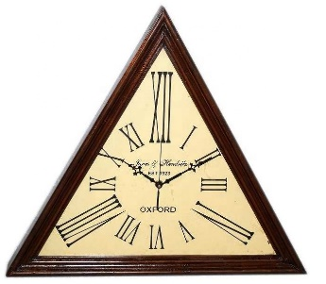
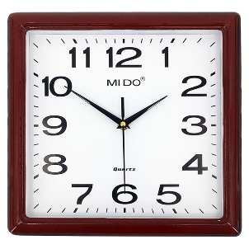
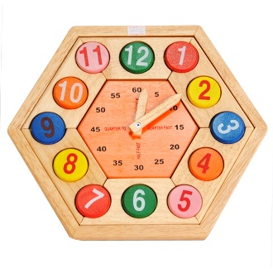
Hình 1
Hình 2
Hình 3

Bài 4: ( 1,0 điểm)
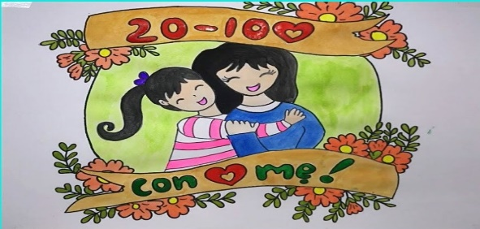
Nhân dịp ngày quốc tế phụ nữ 20/10, Hoa đã tự tay vẽ một bức tranh để tặng mẹ. Bức tranh hình chữ nhật có chiều rộng là 20 cm, chiều dài gấp đôi chiều rộng ( như hình vẽ)
20 cm

a) Tính diện tích của bức tranh?
b) Để món quà thêm phần ý nghĩa bạn Hoa muốn đóng khung bức tranh lại. Bằng kiến thức đã học em hãy giúp Hoa tính độ dài của khung bằng bao nhiêu? Biết độ dài của khung bằng chu vi của bức tranh hình chữ nhật.
Bài 5: (1,75 điểm) Biểu đồ tranh dưới đây cho biết số bánh mì mà cửa hàng bán được trong năm ngày:
Số bánh mì bán được trong năm ngày
Ngày | Số bánh mì bán được
Ngày thứ nhất | 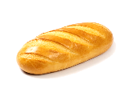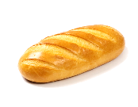
Ngày thứ hai
Ngày thứ ba
Ngày thứ tư
Ngày thứ năm
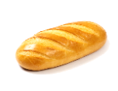
Trong đó:  = 25 cái
= 50 bánh ;
a) Từ biểu đồ tranh, hãy lập bảng thống kê tương ứng biểu diễn số bánh bán được của cửa hàng trong mỗi ngày.
b) Số bánh cửa hàng bán được trong ngày nào là nhiều nhất? Số bánh cửa hàng bán được trong ngày nào là ít nhất?
c) Số bánh cửa hàng bán được trong cả năm ngày là bao nhiêu?
Bài 6 : (1,0 điểm) Mỗi ngày Tú được mẹ cho 40 000 đồng, Tú ăn sáng hết 24 000 đồng và mua hộp sữa Milo hết 6000 đồng, phần tiền còn lại Tú để vào ống heo tiết kiệm. Tú muốn mua một máy tính cầm tay loại Casio Fx-570VN Plus giá 450 000 đồng. Hỏi:
a)Mỗi ngày Tú tiết kiệm được bao nhiêu tiền?
b)Tú phải tiết kiệm trong bao nhiêu ngày thì đủ tiền để mua máy tính trên?

Hết
ĐÁP ÁN
BÀI | NỘI DUNG | ĐIỂM
1a | a) 130 – ( - 30 )  = 130 + 30  = 160 | 0,5x2
1b | b) 15.54 + 15.42 + 15.4 1  = 15.(54 + 42 + 4)  = 15.100 0.25  = 1500 | 0,5  0,25  0,25
1c | c) 1  = 7² + 4³ – 13 0.25  = 49 + 64 – 13 0.25  = 113 – 13 0.25  = 100 | 0,25x4
1d |  | 0,25x4
2 | Gọi x (học sinh) là số học sinh lớp 6A  Theo đề bài:  nên  BCNN(2,3,4,8)=  BC(2,3,4,8)=B(24)=  Vì  Nên x=48  Vậy số học sinh lớp 6A là 48 hs | 0,25  0,25  0,25  0,25  0,25  0,25
3 | Hình 1: Tam giác đều  Hình 2: Hình vuông  Hình 3: Hình lục giác đều | 0,25x3
4a | a)Chiều dài của bức tranh là: 20 . 2 = 40 (cm)  Diện tích của bức tranh là: 20 . 40 = 800 (cm² ) | 0,25  0,25
4b | b) Chu vi bức tranh là : ( 20 + 40 ) . 2 = 120 (cm)  Vậy độ dài khung tranh là 120 cm | 0,25  0,25
5a | - Lập bảng thống kê; | 1,0
  Ngày | Số bánh mì bán được
  Ngày thứ nhất | 275
  Ngày thứ hai | 175
  Ngày thứ ba | 300
  Ngày thứ tư | 150
  Ngày thứ năm | 200
5b | b)Cửa hàng bán được nhiều bánh nhất vào ngày thứ ba, bán được ít nhất vào ngày thứ tư. | 0,5
5c | c)Số bánh cửa hàng bán được trong năm ngày là: 1100 bánh | 0,25
6a | a/ Số tiền mỗi ngày Tú tiết kiệm được là:  40 000 – 24 000 – 6 000 = 10 000 (đồng) | 0,5
6b | b/ Số ngày Tú phải tiết kiệm thì đủ tiền để mua máy tính trên là:  450 000 : 10 000 = 45 (ngày) | 0,5

